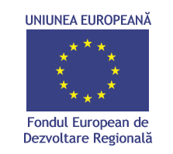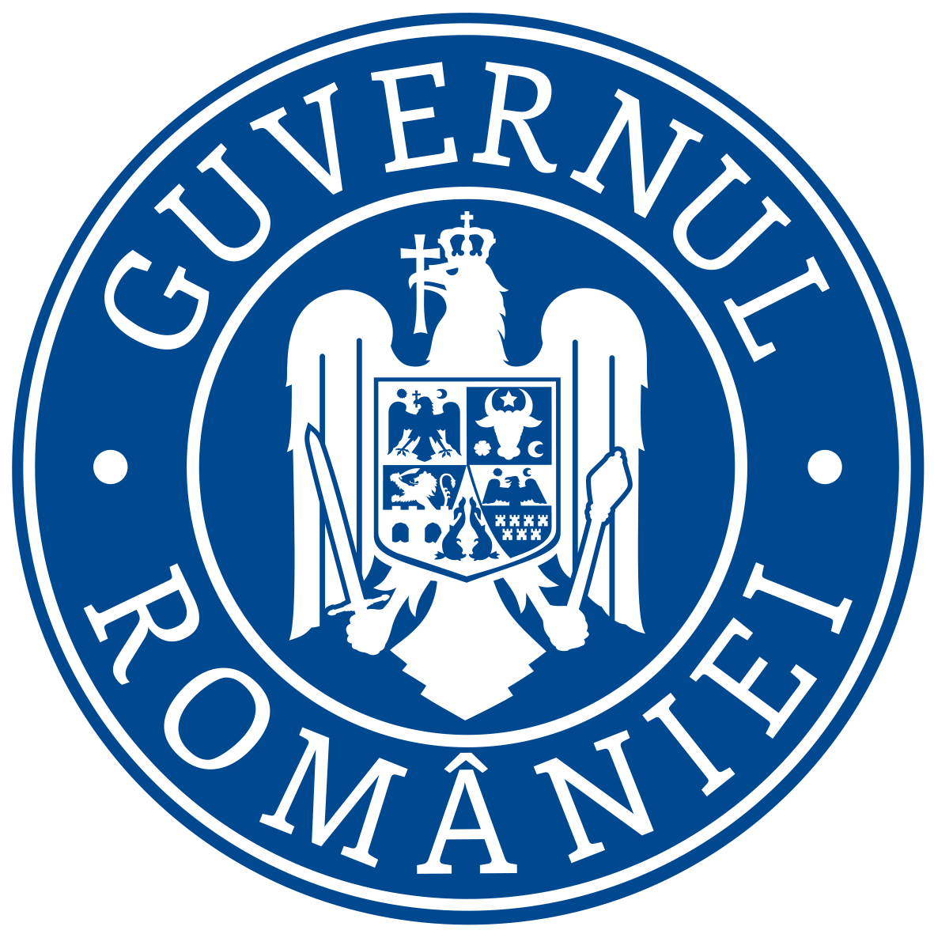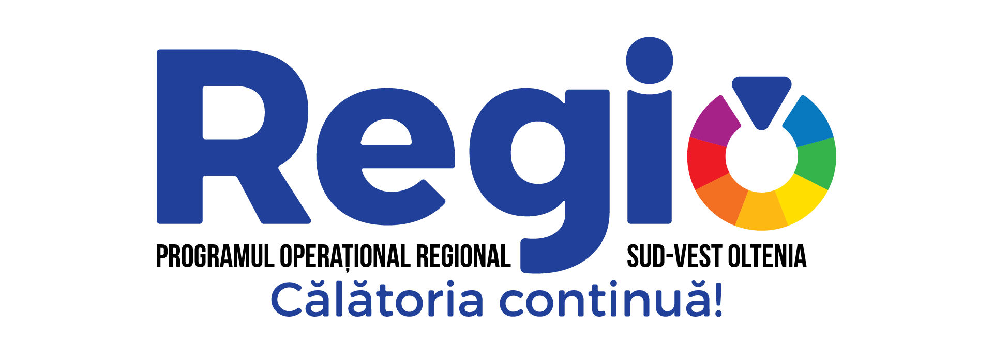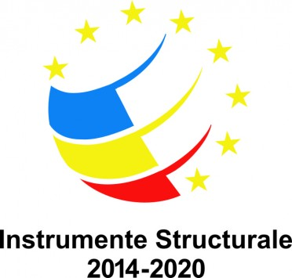

18.11.2020

COMUNICAT DE PRESĂ

Programul Operațional Regional susține economia Olteniei
Contracte în valoare de peste 2,7 milioane de euro, semnate cu mediul de afaceri din regiune

Directorul general al Agenției pentru Dezvoltare Regională (ADR) Sud-Vest Oltenia, doamna Marilena Bogheanu, a semnat, în data de 18 noiembrie 2020, alte 20 de contracte de finanțare în cadrul Axei Prioritare 2, Prioritatea de investiții 2.1 - Promovarea spiritului antreprenorial, în special prin facilitarea exploatării economice a ideilor noi și prin încurajarea creării de noi întreprinderi, inclusiv prin incubatoare de afaceri.
Proiectele contractate, a căror valoare totală nerambursabilă este de peste 2,7 milioane de euro, vizează investiții în lucrări de construcții a drumurilor și autostrăzilor, lucrări de construcții a clădirilor rezidențiale și nerezidențiale, lucrări de pregătire a terenului, lucrări de construcții a proiectelor utilitare pentru fluide, alte lucrări speciale de construcții, fabricarea betonului, activități de inginerie și consultanță tehnică legate de acestea, întreținerea și repararea autovehiculelor, fabricarea de dispozitive, aparate și instrumente medicale stomatologice, activități de producție cinematografică, video și de programe de televiziune, activități ale agențiilor de publicitate, activități ale centrelor de fitness.
Contractele vor fi implementate după cum urmează:
- 7 contracte, prin care se solicită aproximativ 1,05 milioane de euro, în județul Vâlcea;
- 5 contracte, prin care se solicită aproximativ 530 de mii de euro, în județul Dolj;
- 4 contracte, prin care se solicită aproximativ 590 de mii de euro, în județul Olt;
- 4 contracte, prin care se solicită aproximativ 525 de mii de euro, în județul Mehedinți.

ADR Sud-Vest Oltenia continuă să sprijine companiile din regiune, creând, astfel, un climat prielnic dezvoltării durabile, creșterii competitivității și sustenabilității afacerilor din sectoare-cheie ale economiei regionale. Beneficiarii și potențialii beneficiari ai POR 2014-2020 pot primi îndrumare și consiliere din partea reprezentanților Biroului de informare, pentru realizarea activităților specifice legate de depunerea cererilor de finanțare și implementarea contractelor.
Prin POR 2014-2020, în regiunea Sud-Vest Oltenia, mediul de afaceri implementează 456 de proiecte, în valoare nerambursabilă de peste 121 de milioane de euro și valoare totală de aproximativ 170 de milioane de euro. Proiectele sunt implementate în cadrul priorităților de investiții 2.1 A - Microîntreprinderi, 2.1 B - Incubatoare de afaceri și 2.2 - IMM.

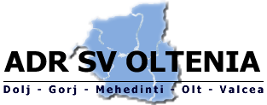

Aleea Teatrului, nr. 1, Craiova
www.adroltenia.ro
0251/411.869; office@adroltenia.ro

Investim în viitorul tău! Proiect cofinanțat din Fondul European
de Dezvoltare Regională prin Programul Operațional Regional 2014-2020
www.inforegio.ro | facebook.com/inforegio.ro

Conținutul acestui material nu reprezintă în mod obligatoriu poziția oficială a Uniunii Europene sau a Guvernului României.

